秘書ですがエリート社長に溺愛されています
日下奈緒

内容
第１章 社長と秘書の距離 2
第２章 社長の独占欲 25
第３章 秘密の恋 50
第４章 社長の最愛 79

社長と秘書の距離

朝八時半。
まだ社員がまばらなオフィスで、私はいつものようにパソコンを立ち上げた。
今日のスケジュールを確認する。
会議が三件、取引先との打ち合わせが二件。
その合間に決裁書類がいくつも入っている。
――今日も忙しい一日になりそうだ。
私は手帳を開きながら、静かに息を吐いた。
私、水瀬美咲は、社長秘書になって三年。
最初は緊張して何度も失敗したけれど、今では社長の一日の流れをほとんど体で覚えている。
何時にコーヒーを飲むか、どの資料を先に確認するか。
どの会議は長引きやすいか。
それを把握して先回りするのが、秘書の仕事だ。
そして――
その社長が、今日も会社にやってくる。
ガラス張りのエントランスの向こうに、黒い車が止まるのが見えた。
私はすぐに立ち上がる。

車のドアが開くと、背の高い男性が降りてきた。
神崎玲司。この会社の社長であり、社員たちから恐れられている男だ。
無駄のないスーツ姿、すっと伸びた背筋。
切れ長の目は、どこか冷たく見える。
彼が歩いてくるだけで、周囲の空気が引き締まる。
エントランスにいた社員たちも、自然と背筋を伸ばして頭を下げていた。
「おはようございます、社長」
私は一歩前に出て頭を下げた。
玲司は軽く頷く。
「おはよう、水瀬」
低く落ち着いた声。
それだけで胸が少し高鳴る。
私はすぐに今日の予定を伝えた。
「本日は九時から役員会議、その後十時半に三菱システム様との打ち合わせです。資料はすべて社長室にご用意しております」
「分かった」

短く答えると、玲司はそのままエレベーターに向かう。
私はその隣に立った。
二人きりの空間。
それだけで、少しだけ緊張する。
チン、と軽い音がしてドアが閉まる。
玲司は腕時計を見ながら言った。
「役員会議の資料、昨日修正が入ったはずだ」
「はい。今朝すべて差し替えております」
「そうか」
それだけ言うと、玲司は小さく頷いた。
私は少しだけほっとする。
この人は、仕事にとても厳しい。
ほんの小さなミスでも見逃さない。
だから社員たちはみんな、玲司を恐れている。
けれど――私には、少しだけ違う顔を見せる。
エレベーターが社長フロアに到着すると、私は先に降りてドアを押さえた。

玲司が通り過ぎる。
その時だった。
「水瀬」
突然名前を呼ばれ、私は振り向く。
「はい？」
「朝から資料をまとめただろう」
「え……はい」
玲司はほんの少しだけ視線を柔らげた。
「コーヒーでも飲んでから仕事に入れ」
一瞬、言葉の意味が分からなかった。
「社長……？」
「無理をするなということだ」
それだけ言うと、玲司は社長室に入っていった。
ドアが静かに閉まる。
私はその場に立ち尽くした。
胸の奥が、じんわりと熱くなる。
――どうして、そんなことを言うんですか。
社員からは「冷徹社長」と呼ばれている人なのに。
私には時々、こんな優しい言葉をくれる。
ほんの些細なこと。
けれど、それが嬉しくて仕方ない。

私は小さく息を吐いた。
ダメだ。こんなことで喜んでいたら。
私は秘書で、あの人は社長。
立場が違いすぎる。
そんな恋が叶うはずなんて――分かっているのに。
社長室のドアを見つめながら、私は思ってしまう。
それでも。
それでも私は――あの人の隣にいられるこの時間が、何よりも幸せだった。
社長室のドアを閉めると、静かな空気が広がった。
外のオフィスとは違い、この部屋はいつも落ち着いている。
私は机の上に書類を並べながら、ふと手を止めた。
――こんな近くにいられるなんて、本当はそれだけで十分なはずなのに。
私は小さく息を吐く。
神崎玲司。
この会社の社長であり、私の上司。
そして――私が、ずっと好きな人。

けれど、その想いは誰にも言ったことがない。
言えるはずもなかった。
私は秘書、社長を支える立場の人間だ。
恋なんてしてはいけない。
そもそも、釣り合うはずがない。
玲司は若くして会社を成功させたエリート社長。
経済誌にも取り上げられるほどの人物だ。
それに比べて私は、ただの会社員。
普通の家庭に生まれて、普通に大学を出て、普通に就職した。
そんな私が社長に恋をするなんて、身の程知らずにもほどがある。
だから私は――この恋を、とっくに諦めている。
胸の奥にしまい込んで、誰にも気づかれないようにしている。
それでいい。
社長の隣で仕事ができるだけで、十分幸せなのだから。

「水瀬」
低い声に、私ははっとした。
「はい」
振り向くと、玲司がデスクの向こうからこちらを見ていた。
「役員会議の資料を」
「はい、こちらです」
私はすぐに書類を差し出した。
玲司はそれを受け取り、椅子に座る。
長い指が紙をめくる。無駄のない動き。
私はその様子を、少し離れた場所から見ていた。
仕事中の玲司は、いつも真剣だ。
視線は鋭く、ほんの小さなミスも見逃さない。
だから社員たちは皆、彼を恐れている。
だが私は知っている。
この人が、ただ厳しいだけの人ではないことを。
玲司が書類から顔を上げた。
「昨日の契約書、修正は入ったか」
「はい。法務部からの確認も終わっております」
「そうか」
玲司は短く頷いた。

そしてまた資料に目を落とす。
社長室の中は静かだった。
時計の針の音だけが、微かに聞こえる。
私は次の予定を確認しながら、デスクの横に立っていた。
こんなふうに二人きりになる時間は、決して珍しくない。
秘書と社長なのだから当然だ。
それでも――胸が少しだけ落ち着かない。
玲司が資料を閉じた。
「問題ないな」
「よかったです」
そう言った瞬間だった。
玲司の視線が、こちらに向けられる。
私は思わず動きを止めた。
真っ直ぐな視線。
それが私を捉えている。
なぜか、目を逸らせなかった。
見つめ合う。
ほんの数秒のはずなのに、やけに長く感じる。
胸の奥が、どくんと鳴る。

――やめてください。
そんな目で見ないでください。
期待してしまう。
叶うはずもない恋なのに。
私は慌てて視線を落とした。
「次の会議は九時からです」
平静を装って言う。
玲司は少しだけ沈黙した。
それから静かに口を開く。
「……水瀬」
名前を呼ばれ、私は顔を上げた。
「はい？」
玲司は椅子にもたれながら、私を見ていた。
その表情はいつもと変わらない。
クールで、落ち着いている。
それなのに、なぜか胸がざわつく。
「最近、忙しいだろう」
思いがけない言葉だった。
「え？」
「残業が増えている」
私は慌てて首を振る。
「いえ、大丈夫です。秘書の仕事ですから」
「そうか」
玲司は短く答えた。

けれど視線はまだ私に向けられている。
その視線に耐えられなくて、私は手帳に目を落とした。
すると玲司が、ぽつりと言う。
「無理はするな」
私は思わず顔を上げた。
「社長……？」
「体調を崩されたら困る」
それだけ。それだけなのに、胸の奥が熱くなる。
きっと社長として、部下を気遣っているだけ。
分かっている。
それでも――嬉しくてたまらない。
「ありがとうございます」
私は小さく頭を下げた。
玲司はその様子を少しだけ見てから、視線を外した。
「それと」
「はい？」
玲司は書類を閉じながら言った。
「次の会議が終わったら、少し時間を空けておけ」
「時間、ですか？」
「ああ」
玲司は静かに言う。
「話がある」
胸が、また大きく鳴った。

社長室には、静かな空気が流れていた。
玲司は資料を閉じると、私を見上げた。
「問題ないな」
「はい。すべて確認済みです」
そう答えると、玲司は小さく頷いた。
それから、ふと視線を和らげる。
「……さすがだな」
「え？」
「お前がいると助かる」
低く、落ち着いた声だった。
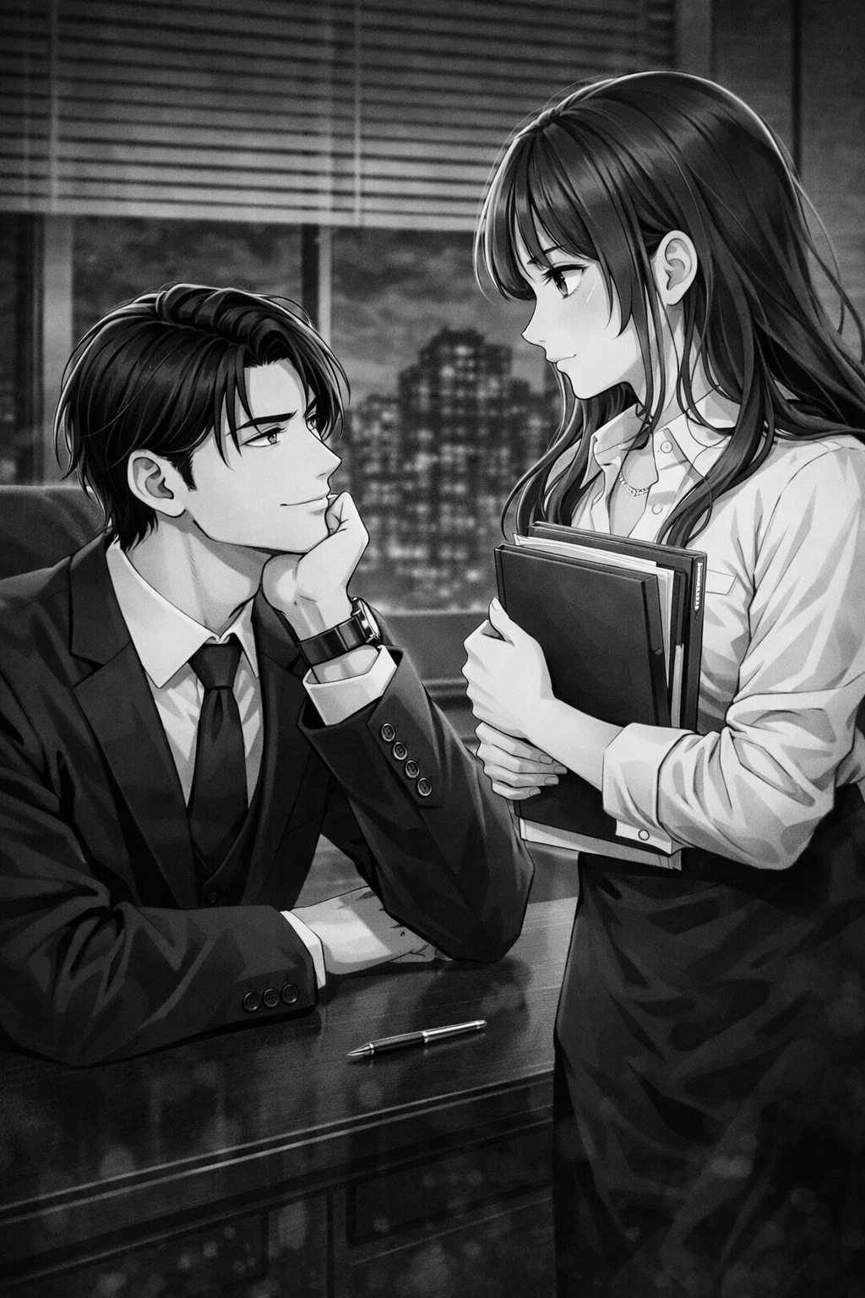
それだけなのに――
胸の奥が、きゅっと締め付けられる。
「社長……」
私は言葉に詰まった。
秘書として褒められることは、もちろん嬉しい。
でも。この人に言われると、意味が違って聞こえてしまう。
まるで――自分が特別な存在のように思えてしまうから。
そんなわけ、ないのに。
「どうした」
玲司が不思議そうに私を見る。

「い、いえ……何でもありません」
私は慌てて視線を逸らした。
胸が苦しい。
こんなふうに優しくされると、諦めているはずの恋がまた動き出してしまう。
ダメだ。私は秘書。
この人の隣で仕事をする存在。
それ以上でも、それ以下でもない。
そう自分に言い聞かせていると、ノックの音が響いた。
「失礼します」
秘書課の田村さんが顔を出す。
「水瀬さん、少しいい？」
「え？ うん」
私は社長に一礼して、部屋を出た。
廊下に出ると、田村が小さな声で言った。
「実はね、さっき総務から話が来て」
「総務？」
「水瀬さんに見合いの話があるんだって」
「え……？」
一瞬、何を言われたのか理解できなかった。

「取引先の会社の人らしいの。三十代前半で、かなりのエリートらしいよ」
私は呆然と立ち尽くした。
見合い。そんな話、突然すぎる。
「断ってもいいと思うけど、一応聞いてみてって」
田村さんはそう言って肩をすくめた。
「まあ、水瀬さんならすぐ相手見つかるよね」
私はうまく返事ができなかった。
頭の中に浮かんだのは、たった一人の顔だった。
神崎玲司。
でも。そんなこと、ありえない。
だからこそ、余計に胸が苦しくなる。
「とりあえず、考えてみて」
田村さんはそう言ってデスクに戻っていった。
私は少しだけ深呼吸してから、社長室のドアをノックする。
「失礼します」
中に入ると、玲司がこちらを見た。

「どうした」
「いえ……」
言うつもりはなかった。
けれど、玲司の視線は鋭い。
「何かあったな」
その一言で、隠せなくなった。
「実は……」
私は小さく息を吸う。
「見合いの話が来たそうです」
その瞬間だった。
玲司の動きが止まる。
書類を持っていた手が、わずかに止まった。
「……見合い？」
低い声。
「はい。総務経由で……」
そこまで言ったときだった。
玲司が立ち上がる。
椅子が静かに動く。
気づけば、距離が近づいていた。
「受けるのか」
「え？」
「その見合いだ」
玲司の声は低い。
けれど、どこか強い。
「まだ、分かりません」
私は戸惑いながら答えた。
「そういう年齢ですし……」

次の瞬間。玲司の手が、机に置かれた。
私のすぐ横。逃げ場がなくなる。
「社長……？」
顔を上げると、玲司がすぐ近くにいた。
真っ直ぐな視線。
それが私を捉えている。
「水瀬」
低く名前を呼ばれる。
「はい……」
心臓が激しく鳴っている。
玲司は少しだけ眉を寄せた。
「お前は、分かっているのか」
「何を……ですか」
玲司はしばらく黙った。
それから、ゆっくりと口を開く。
「俺の隣で三年も働いているのに」
その声は、いつもより低かった。
「どうして気づかない」
「……え？」
「俺が、お前をどう思っているかだ」
私は息を呑んだ。
玲司の手が、そっと私の腕を引く。
体が引き寄せられる。
「見合いなんて受けるな」
その言葉は、はっきりしていた。

「お前が他の男のところに行くなんて、考えたくもない」
胸が大きく鳴る。
「社長……」
玲司は少しだけ苦い顔をした。
「社長じゃない」
そして低く言う。
「玲司だ」
顔が近い。
息が触れそうな距離。
「俺はずっと我慢してきた」
玲司の声は、静かだった。
「立場もある。社長と秘書だ。簡単に越えていい線じゃない」
それでも、と続ける。
「他の男に渡すくらいなら、そんなもの全部どうでもいい」
真っ直ぐな視線。
「お前は俺のそばにいろ」
玲司の手が、そっと私の頬に触れた。
そのまま顔が近づく。
唇が、触れそうになる。
あと、ほんの少しで――
私は息を止めた。

社長の独占欲

翌朝。 私はいつも通り、秘書課のデスクに座っていた。
けれど、頭の中は落ち着かなかった。
昨夜のことが、何度も思い出される。
玲司の顔。近づいた距離。そして――触れそうになった唇。
私は思わず小さく息を吐いた。
ダメだ。
考えないようにしないと。
そう思ったときだった。
「水瀬」
低い声が背後から聞こえた。
振り向くと、玲司が立っていた。
「社長、おはようございます」
「おはよう」
短く答えると、玲司はそのまま私のデスクの前に立つ。
その視線は、どこか鋭い。
「昨日の話だが」
私は背筋を伸ばした。
「はい」
「見合い」
玲司は腕を組んだ。
「どうするつもりだ」
いきなり聞かれ、私は少し戸惑う。

「まだ決めていません」
「断ればいい」
即答だった。
私は思わず目を瞬かせる。
「社長？」
「お前に見合いなんて必要ない」
真顔で言う。
あまりにも真っ直ぐで、私は困ってしまった。
「でも……」
「でも？」
「年齢的にも、そろそろ考えないと」
私がそう言うと、玲司の眉がぴくりと動いた。
「考える必要はない」
「どうしてですか」
「俺が困る」
私は思わず固まった。
「……え？」
玲司は私をじっと見ている。
「昨日も言っただろう」
低い声。
「他の男のところに行かれるのは面白くない」
胸が、どくんと鳴った。
私は慌てて視線を落とす。
「社長、そういう言い方は……」
「事実だ」
玲司は平然と言った。
「とにかく」
机の上の書類を指で叩く。
「今日から仕事を増やす」
「え？」
「お前にしか任せられない案件だ」
「それは……」
私はスケジュール帳を開く。
しかし次の瞬間、驚いた。
「社長、これ全部……？」
打ち合わせ、資料作成、会議準備。
予定がぎっしり入っている。
玲司は平然としていた。
「問題ないだろう」
「いえ、できますけど……」
「なら決まりだ」
そう言って、玲司は社長室へ戻っていく。
私はしばらく呆然としていた。
明らかに仕事が増えている。
しかも――ほとんどが社長関連の仕事だ。
つまり。社長と一緒にいる時間が増える。
それに気づいた瞬間、胸が少しざわついた。

その日の午後。
私は再び社長室に呼ばれていた。
「資料できたか」
「はい、こちらです」
玲司はそれを受け取り、目を通す。
「……問題ない」
そう言うと、私を見る。
「次の資料も頼む」
「もう一つですか？」
「ああ」
玲司はさらりと言った。
「今日は残業になる」
私は苦笑した。
「分かりました」
夜。オフィスにはほとんど人がいなくなっていた。
私は社長室でパソコンを打っている。
玲司はデスクで書類を確認していた。
静かな時間。キーボードの音だけが響く。
「水瀬」
玲司が声をかけた。
「はい？」

「コーヒー飲むか」
私は少し驚いた。
「いえ、大丈夫です」
「遠慮するな」

玲司は立ち上がり、コーヒーメーカーの方へ向かう。
「社長、自分でやるんですか？」
「お前は仕事してろ」
そう言いながら、二つカップを用意する。
やがてコーヒーの香りが広がった。
玲司はカップを差し出す。
「ほら」
「ありがとうございます」
受け取ると、ふっと温かさが伝わる。
玲司はそのまま私のデスクの横に立った。
「……忙しいか」
「少しだけ」
「無理するな」
「大丈夫です」
そう言うと、玲司は少しだけ目を細めた。
「見合いの時間はあるのに、仕事の時間はないのか」
私は思わず笑ってしまった。
「まだ行くって決めてません」
「行くな」
即答。
「そんな簡単に言わないでください」
「簡単な話だ」

玲司は腕を組む。
「お前は俺の秘書だ」
「そうですけど」
「秘書は社長のそばにいろ」
低い声。どこか命令のようだった。
私は少し困ってしまう。
「それ、仕事の話ですよね？」
「……どうだろうな」
玲司は小さく笑った。
私は思わず顔を赤くする。
その様子を見て、玲司は言った。
「とにかく」
私の椅子の背に手を置く。
「お前はここにいればいい」
顔が近い。
「俺のそばに」
胸が大きく鳴った。
社長室の灯りは、もうほとんど消えていた。
夜のオフィスは驚くほど静かだ。
昼間の喧騒が嘘のように、広いフロアには誰の気配もない。
私はパソコンの画面から目を離し、小さく息をついた。

「……終わりました」
資料をまとめて立ち上がる。
玲司はデスクの向こうで書類を見ていたが、ゆっくり顔を上げた。
「もうそんな時間か」
時計を見ると、もう十時を過ぎている。
「社長も今日はここまでにしましょう」
「……そうだな」
玲司は椅子にもたれた。
その視線が、私に向けられる。
静かな社長室。二人きり。
なぜか、空気が変わった気がした。
「水瀬」
低い声。
「はい」
「見合いの件だが」
胸が、どくんと鳴る。
「まだ考えています」
正直に答えると、玲司はゆっくり立ち上がった。
そして、こちらへ歩いてくる。
一歩。また一歩。
距離が近づく。
「……本当に行くつもりか」
「社長」

「答えろ」
低い声だった。
けれど、その中に強い感情が混じっている。
「分かりません」
私は視線を落とした。
「でも……いつかは結婚も」
そこまで言った瞬間だった。
ぐっと腕を引かれる。
「え……」
気づけば、私はソファーの上に座らされていた。
玲司の腕が、すぐ横にある。
逃げ場がない。
「社長……？」
玲司の表情は、いつもと違っていた。
落ち着いた社長の顔ではない。
どこか、抑えていたものが崩れたような顔。
「……他の男のものになるなら」
低い声が落ちる。
「今、俺のものにする」
息が止まりそうになった。
「社長、そんな……」
「玲司だ」
すぐ近くで言う。
「今は社長じゃない」
胸が激しく鳴る。

「ずっと我慢してきた」
玲司の手が、私の頬に触れた。
「お前が秘書だから、立場があるのは知っている。……全部分かってる」
それでも、と続ける。
「もう限界だ」
その指が、そっと私の髪をすくう。
「お前が他の男と結婚する姿なんて、想像したくもない」
私は息を呑んだ。
「水瀬」
名前を呼ばれる。
「俺のそばにいろ」
その声は、命令のように強い。
「社長……」
言いかけた瞬間だった。
玲司の顔が近づく。
距離が、なくなる。
唇が触れた。
優しく――
けれど逃げられないほど強く。
私は思わず目を閉じた。
胸の奥が、熱くなる。
何度も重なるキス。
息が乱れる。

「……ダメです」
ようやく声を出す。
「ここ、会社です」
玲司は少しだけ笑った。
「今は誰もいない」
「でも……」
言葉が続かない。
玲司の額が、私の額に触れる。
「水瀬」
低い声。
「もう逃げるな」
その腕が、そっと私を抱き寄せた。
強く、けれど優しく。
その胸に包まれた瞬間――私はもう、何も言えなくなっていた。
「大丈夫か」
玲司が囁く。
美咲は小さく頷いた。
「……はい」
「なら遠慮しない」
そう言うと、玲司は美咲の髪をかきあげ、肩にかかるスーツのジャケットに手をかけた。
ゆっくりと、ボタンを外していく。
その動きは急ぐことなく、まるで美咲を確かめるようだった。
ジャケットが肩から滑り落ちる。

玲司はそれをソファーの背にそっと置いた。
再び美咲を見る。
その視線は真っ直ぐで、熱を帯びている。
ブラウスのボタンが外されていく。
中からは美咲の下着姿が現れた。
「恥ずかしい」
「恥ずかしいものか。すごく綺麗だ」
玲司は美咲の頬に触れたまま、しばらくその顔を見つめていた。
真っ直ぐな視線。
その目は、普段の冷静な社長のものではなかった。
「……美咲」
低く名前を呼ぶ。
その声だけで胸が震える。
玲司はゆっくりと顔を近づけ、美咲の唇に触れる。
優しいキスだった。
けれど、すぐに深くなる。
まるで長い間抑えてきた想いを確かめるように、何度も唇を重ねる。
「……玲司」
思わず名前を呼ぶと、玲司は小さく息を吐いた。

「そんな声出すな」
そう言いながらも、美咲を抱き寄せる腕はさらに強くなる。
玲司はそっと美咲の髪をかきあげた。
そして額にキスを落とす。
そのまま頬へ。
ゆっくりと触れる唇。
「……本当に綺麗だ」
囁くような声。
美咲の体が小さく震える。
玲司はその様子を見て、優しく笑った。
「緊張してるのか」
「……少し」
「そうか」
玲司はそう言うと、もう一度美咲を抱き寄せる。
その胸に顔が触れる。鼓動が伝わってくる。
玲司の手が背中をゆっくり撫でる。
「心配するな」
耳元で囁く。
「お前を乱暴に扱うつもりはない」
そう言うと、再び美咲の顔を上げさせる。
唇が触れる。

そして今度は、頬から首元へとゆっくりキスを落としていく。
まるで大切なものを確かめるように。
「美咲」
低く甘い声。
「もう逃がさない」
その瞬間、玲司の体と私の体が重なった。
思わず吐息が出る。
「やっと、俺のものだ」
激しくぶつかり合う体と体に、泣き声をあげる。
「美咲、俺を見ろ」
快感に溺れた顔で玲司を見ると、彼は私の瞳を射抜いた。
「これがおまえを愛する男の顔だ」
「ああ……」
思わず声が漏れる。
「美咲、美咲……俺の美咲……」
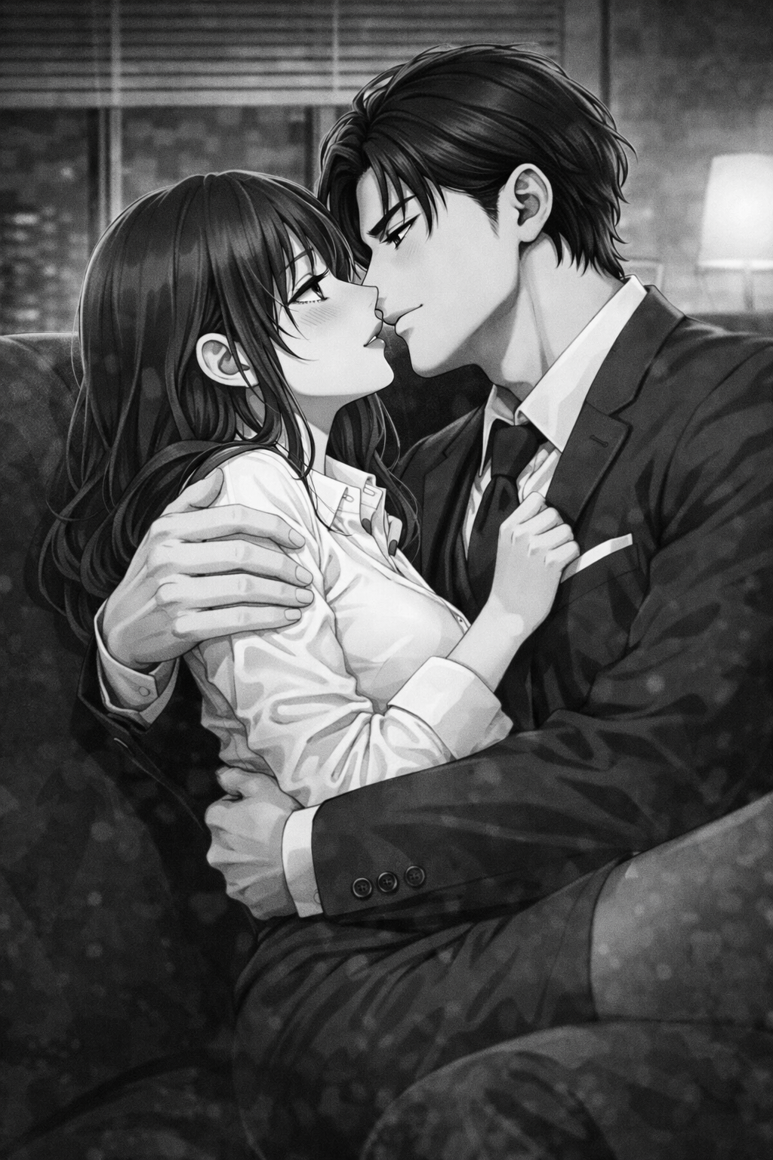
「玲司……」
「三年だ。三年も待った。この時を……」
そして私が上半身を仰け反ると、玲司の熱い熱が私の体の中に注ぎこまれた。
「あああっ！熱い……」
「おまえを愛した証だ。受け取れ」
玲司は私の胸の中に顔を埋めた。

ソファーに横になった美咲は、まだ胸の高鳴りが収まらなかった。
玲司はその隣に座り、美咲の頭をそっと自分の膝に乗せる。
いわゆる膝枕だった。
大きな手が、美咲の髪をゆっくり撫でる。
「……ひどい」
美咲は小さく呟いた。
「なにがだ」
玲司は落ち着いた声で返す。
「これじゃあ、お見合いなんてできない」
その言葉に、玲司はふっと笑った。
「する必要ないだろう」
指先で髪をすくいながら言う。
「美咲」
低く名前を呼ぶ。
「俺と結婚すればいい」
その言葉に、美咲の胸がぎゅっと締めつけられた。
突然すぎる出来事。
そして、突然奪われた距離。
気づけば、美咲の目から涙がこぼれていた。
玲司はその涙を見て、手を止める。
「……泣くな」
そう言うと、もう一度優しく髪を撫でた。

秘密の恋

あの夜から、私と玲司の関係は少しだけ変わった。
でも会社では、何も変わらない。
少なくとも、周りから見れば。
「社長、本日のスケジュールです」
私はいつものように社長室で資料を差し出した。
玲司は書類を受け取りながら、私を見る。
「十時から役員会議です」
「分かった」
短い返事。いつもの社長の顔。
それなのに。
「水瀬」
「はい？」
顔を上げた瞬間――腕を引かれた。
「え……」
気づいた時には、玲司の顔がすぐ目の前にあった。
そして、唇が触れた。
ほんの一瞬のキス。
すぐに離れる。
「しゃ、社長……！」
私は思わず声を出しそうになった。
玲司は平然としている。
「何だ」
「今……！」
「誰も見ていない」

さらっと言う。
信じられない。
「問題あります！」
私は小声で言った。
すると玲司は少しだけ笑う。
「顔が赤い」
「社長のせいです」
その時だった。ドアをノックする音。
「社長、失礼します」
田中さんだ。
私は慌てて一歩離れた。
玲司はもう完全に“社長の顔”に戻っている。
「どうぞ」
低く落ち着いた声。
田中さんが資料を持って入ってきた。
「こちら、会議資料です」
「ありがとう」
玲司は何事もなかったように受け取る。
私は横で立ったまま、内心パニックだった。
さっきまでキスしていた人と同じ人とは思えない。
田中さんが出て行く。
ドアが閉まる。
私は小さく言った。

「……信じられません」
「何がだ」
玲司は平然としている。
「さっきまで……」
言葉が出ない。
玲司は肩をすくめた。
「仕事とそれ以外は別だ」
私は思わずため息をつく。
「そんな簡単に切り替えられません」
「慣れろ」
玲司はそう言った。
「これからもっと増える」
「え？」
「キスだ」
さらっと言う。
「社長！」
私は思わず玲司を睨んだ。
玲司は楽しそうに笑っていた。
夜のオフィスは、昼とはまるで別の場所のように静かだった。
フロアの灯りもほとんど消え、残っているのは社長室の明かりだけ。
私はパソコンの画面から顔を上げて、時計を見た。
もう九時を過ぎている。
「まだ終わらないのか？」
後ろから玲司の声がした。
「あと少しです」
私は資料をまとめながら答える。
「明日の会議資料、ここを直しておきたくて」
「真面目だな」
そう言いながら玲司が近づいてくる。
そして突然、腕を引かれた。
「え……」
気づけば私はソファーに座らされていた。
「社長」
「玲司だ」
すぐに訂正される。
そのまま隣に座ると、玲司は私を抱き寄せた。
「ちょっと休憩だ」
「休憩って……」
言い終わる前に、胸に引き寄せられる。
玲司の腕は強くて温かい。
「仕事中ですよ」
「残業中だ」
平然と言う。
そして私の髪に顔を寄せた。
「お前の匂い、落ち着く」
「玲司……」
名前を呼ぶと、玲司の腕がさらに強くなる。
「静かにしろ」
低い声。

「警備員が来たら面倒だ」
そう言いながら、額を合わせてくる。
胸がまた早くなる。
夜の社長室で、私たちはしばらく何も言わずに抱き合っていた。
翌日。
秘書課のデスクで仕事をしていると、田中さんが声をかけてきた。
「水瀬さん」
「はい？」
「この前のお見合いの件なんだけど」
私は少し身構えた。
「どうする？」
私は小さく息を吸う。
「お断りします」
田中さんは少し驚いた顔をした。
「本当に？」
「はい」
私ははっきり言う。
「今はその気がありません」
田中さんは少し考えてから言った。
「でもね、相手の方がかなり乗り気なのよ」
「え？」
「あなたの写真を見て、ぜひ会いたいって」
私は困ってしまう。
「でも……」

「向こうはもう日程まで考えてるみたい」
田中さんは苦笑した。
「だから断りづらい雰囲気なのよ」
私は言葉に詰まる。
そのときだった。
「水瀬」
低い声が聞こえた。
振り向くと、玲司が立っていた。
「社長」
「少しいいか」
「はい」
私は立ち上がり、社長室へ向かう。
ドアが閉まると、玲司は腕を組んだ。
「見合いの話」
いきなりだった。
「断ると言ったな」
「はい」
私は頷く。
「でも相手の方が乗り気らしくて……」
玲司の表情が少し変わる。
「そうか」
静かな声。
次の瞬間、腕を引かれる。
「社長？」
玲司は私を引き寄せた。
「なら」
低く言う。
「断る理由を作ればいい」
「理由？」

玲司は私の顔を見つめる。
「もういると言えばいい」
「え？」
「恋人が」
胸が大きく鳴った。
玲司はゆっくり言う。
「俺だ」
「えっ‼」
私は玲司の真剣な瞳に、震えるしかなかった。
その日の午後。
私は社長室で書類を整理していた。
「これで最後です」
そう言って玲司のデスクに資料を置いた瞬間だった。
ノックの音がした。
「失礼するよ」
ドアが開いた。
入ってきた男性を見て、私は思わず息をのむ。
落ち着いたスーツ姿。
どこか玲司に似た鋭い目。
「副社長……」
会社の副社長、神崎 恒一だった。
玲司は椅子に座ったまま顔を上げる。
「珍しいですね」
「たまには顔を出さないとね」

副社長は笑いながら部屋に入ってきた。
そして私を見る。
じっと、観察するような視線。
「へえ」
口元が少し緩む。
「君が水瀬さん？」
「は、はい」
私は軽く頭を下げた。
副社長はゆっくり近づいてくる。
「写真で見たけど」
そう言って、私の顔を覗き込む。
「実物の方が美人だね」
突然の言葉に、私は言葉を失った。
「副社長……」
思わず困っていると、副社長はさらに笑う。
「そんなに警戒しなくてもいいよ」
そしてさらっと言う。
「お見合いの相手なんだから」
私は一瞬、意味が分からなかった。
けれど次の瞬間、理解する。
――まさか。
「あなたが……」
「そう」
副社長は軽く頷く。
「君の見合い相手」
社長室の空気が一瞬で変わった。

玲司の表情が固くなる。
「何のつもりですか」
副社長は肩をすくめた。
「何って、普通の見合いだよ」
そして私を見る。
「いいじゃないか」
軽く微笑む。
「こんな綺麗な人なら大歓迎だ」
玲司の机を回り込み、私のすぐ前に立つ。
「どう？」
さらっと言う。
「食事でも行こうか」
その瞬間。
玲司が立ち上がった。
私と副社長の間に入る。
はっきりと。守るように。
「副社長」
声は低い。
「彼女に触れるのはやめてください」
副社長は少しだけ目を細めた。
「おや」
「水瀬は」
玲司は私の肩を引き寄せる。
「俺の恋人です」
私は驚いて玲司を見る。
玲司は続けた。
「既に深い仲で、愛し合っています」
社長室が静まり返る。

副社長はしばらく玲司を見ていた。
そしてくすっと笑う。
「そうなんだ」
面白そうに言う。
「でもさ」
少し首を傾ける。
「そんなの関係ないけどね」
副社長は腕を組んだまま、面白そうに私たちを見ていた。
「だってさ」
軽い口調で言う。
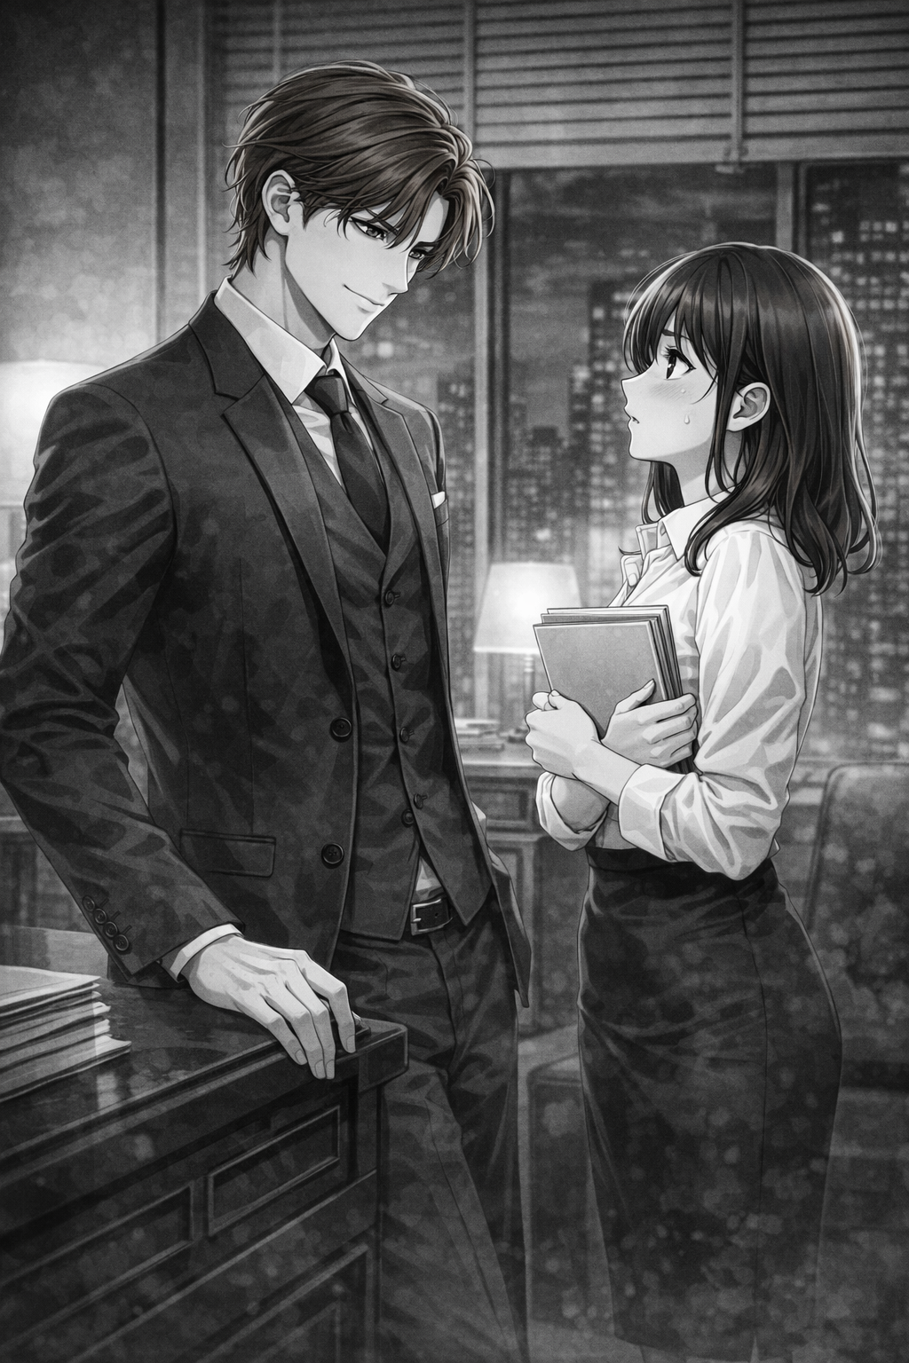

「恋人の一人くらいいた方が魅力的じゃない？」
私は思わず言葉を失う。
副社長は続けた。
「それにさ」
玲司と私を交互に見て、にやりと笑う。
「どう見たって、俺の方が玲司より魅力的だと思うけどね」
社長室の空気が一瞬で張り詰めた。
玲司の目が冷たく細くなる。
「……副社長」
低い声。
「冗談でも言い過ぎです」
「冗談？」

副社長は肩をすくめる。
「本気だよ」
そう言って、私に視線を向けた。
「どう？水瀬さん」
その瞬間だった。
ぐっと腕を引かれる。
「え……」
玲司に引き寄せられた。
そのまま、唇が重なる。
突然のキス。
けれど、ためらいはない。
強く、深いキスだった。
私は驚きながらも、目を閉じてしまう。
玲司の腕の中で、体が熱くなる。
頭がぼんやりしていく。
玲司の唇が離れたとき、私はまだその腕の中にいた。
副社長が小さく口笛を吹く。
「おお」
楽しそうに言う。
「なかなか情熱的だね」
玲司は私を抱き寄せたまま、副社長を見た。
「これで分かりましたよね」

低く、はっきりした声。
「美咲の心も」
私の肩を引き寄せる。
「俺のものだって」
その言葉には、はっきりした挑戦が込められていた。
副社長は腕を組んだまま、しばらく玲司を見ていた。
そして、ふっと笑う。
「へえ」
少し感心したような声。
「年下の従兄弟だと思ってたけど……やるじゃないか」
玲司は何も言わない。
ただ、私の肩を抱いたまま副社長を見据えている。
副社長はその様子を面白そうに眺めていた。
「でもさ」
軽く言う。
「俺も美咲さんのこと、気に入った」
私は思わず息を呑む。
「副社長、それは……」
言いかけた私の言葉を、副社長は手で止めた。
「だから」
さらりと言う。

「お見合いは受けてもらう」
玲司の眉がぴくりと動く。
「……何を言ってるんですか」
副社長はポケットからスマートフォンを取り出した。
「日付はここ」
画面をちらりと見せる。
「来週の金曜日」
そして続けた。
「場所は銀座の料亭」
聞いたことのある店の名前だった。
都内でも有名な、高級料亭。
「ちゃんと予約してある」
玲司の声が低くなる。
「断ると言ったはずです」
「それは困る」
副社長は軽く笑った。
「これはね」
少しだけ真面目な顔になる。
「ただの見合いじゃない」
その言葉に、私と玲司は同時に顔を上げた。
「……どういう意味ですか」
玲司が聞く。

副社長はゆっくり言った。
「これは会長も知っているお見合いだよ」
その瞬間。
社長室の空気が凍りついた。
「会長が……？」
私が小さく呟く。
玲司も驚きを隠せない顔をしていた。
副社長はにやりと笑う。
「そういうこと」
そして静かに言う。
「簡単には断れない話なんだよ」
副社長が社長室を出ていくと、部屋の空気は一気に重くなった。
ドアが閉まる音がやけに大きく響く。
私はしばらく動けなかった。
玲司の腕はまだ私の肩に置かれている。
でも、その表情はさっきまでとはまるで違っていた。
静かに怒っている。
そんな顔だった。
「玲司……」
私が小さく呼ぶと、玲司はすぐに腕を離した。
「すまない」
低い声で言う。
「少し待っていてくれ」

そう言うと、玲司はデスクへ向かった。
そして受話器を取る。
ダイヤルする指は、いつもより少しだけ強く見えた。
数秒後、相手が出たらしい。
「俺だ」
玲司の声は低く抑えられていた。
「どうしてそんなことをしたんだ」
社長室の空気がさらに張り詰める。
私は思わず息を止めた。
電話の相手は――
会長。
玲司の父だった。
受話器の向こうから、低い声が聞こえてくる。
「何を怒っている」
落ち着いた声。
「水瀬さんの見合いのことだ」
玲司の声が鋭くなる。
「勝手に話を進めるなんて」
すると、会長は鼻で笑ったようだった。
「水瀬さんに手を付けられないお前が、何を言っている」
私は思わず顔を上げた。
玲司の背中が一瞬だけ固くなる。
「……どういう意味ですか」

「そのままの意味だ」
会長の声は冷静だった。
「お前は三年も秘書としてそばに置いていたんだろう」
「それなのに、何もできない」
「だったら他の男に取られても文句は言えない」
玲司の拳がゆっくり握られる。
「……父さん」
低い声。
だが会長は続ける。
「もし本気で水瀬さんを欲しいのなら」
少し間を置く。
「見合いを壊せばいいだろう」
その言葉で、社長室は完全に静まり返った。
玲司は何も言わない。
ただ、受話器を強く握っている。
やがて短く言った。
「……分かりました」
そして電話を切る。
静かな音。
玲司はしばらく動かなかった。
背中を向けたまま、窓の外を見ている。

私はそっと声をかけた。
「玲司……」
玲司が振り向く。
その目に、さっきまでとは違う光が宿っていた。
静かな炎。
そうとしか言えない強い意志。
「美咲」
低く名前を呼ぶ。
「見合いは行け」
「え……？」
私は驚いた。
玲司はゆっくり近づいてくる。
「その代わり」
私の手を取る。
そして真っ直ぐ言った。
「俺が壊す」
「玲司さん……」
その背中は、今まで見た中で一番大きかった。

社長の最愛

銀座の高級料亭。
落ち着いた和室に通された私は、静かに座っていた。
畳の香り。上品な掛け軸。すべてが緊張を強める。
そして目の前には――
「今日は良く来てくれたね」
穏やかな声。
神崎グループの会長、玲司のお父様だった。
「お忙しいところ、ありがとうございます」
私は頭を下げる。
隣には副社長が座っていた。
落ち着いた様子で、お茶を口にする。
「さて」
会長は静かに言う。
「今日は形式ばった話は抜きにしよう」
その声は柔らかかった。
しかし副社長は、すぐに口を開いた。
「会長」
真面目な顔。
「俺は美咲さんに本気です」
私は驚いて顔を上げる。
副社長は続けた。

「だから今日は、はっきりさせたい」
そう言うと、副社長は立ち上がった。
そして部屋の隣にある襖に手をかける。
すっと開けた。
私は思わず息をのむ。
そこには――布団が敷かれていた。
「副社長……？」
状況が理解できない。
副社長は振り向き、笑う。
「ここで既成事実を作りましょう」
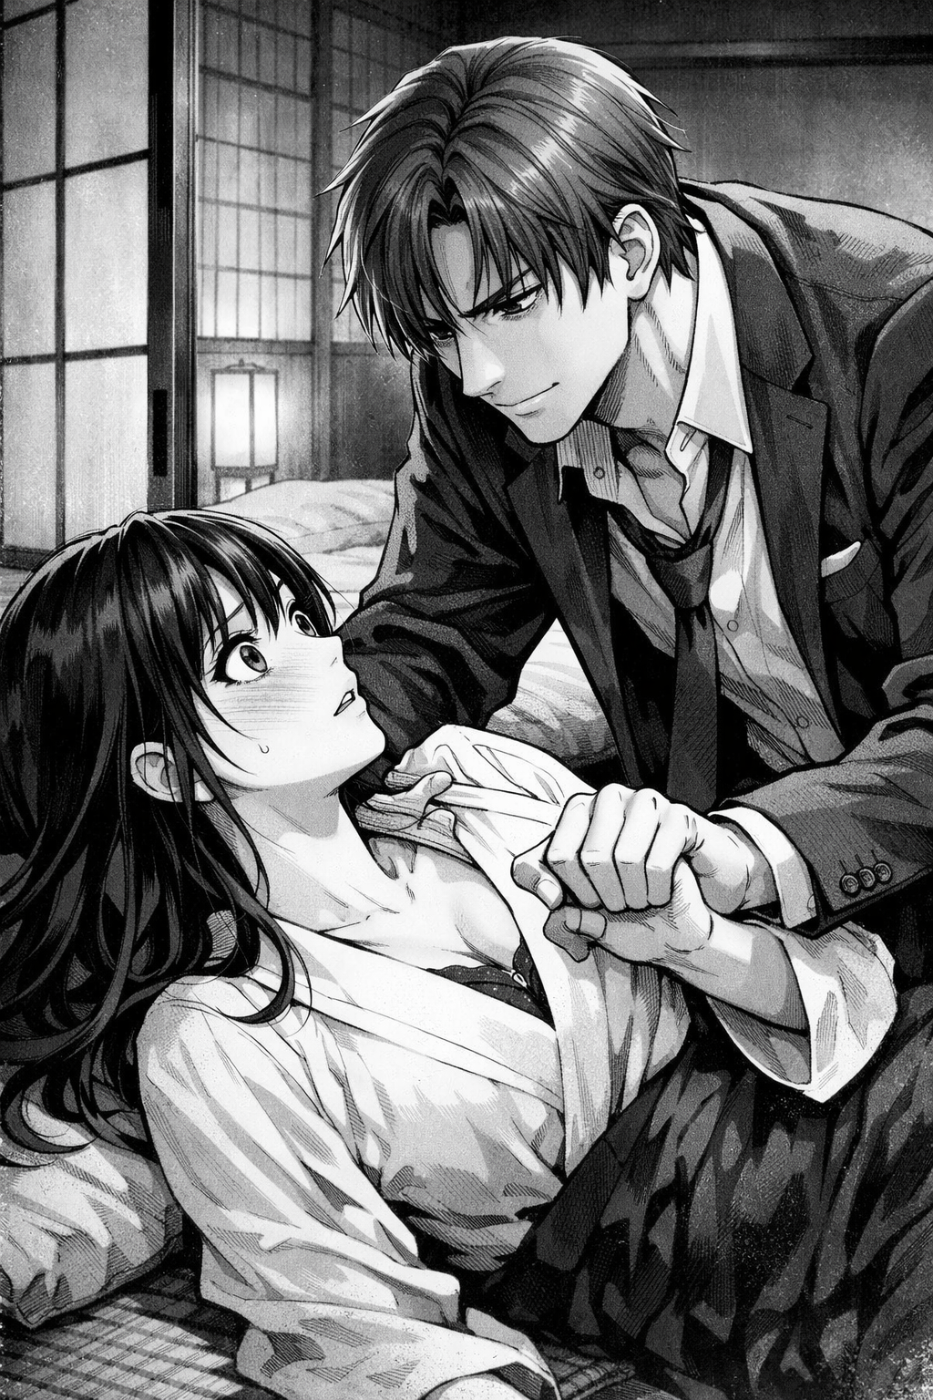

「えっ……？」
私は慌てて会長を見る。
しかし。
いつの間にか、そこに会長の姿はなかった。
「……！」
気づけば部屋には私と副社長だけ。
襖の向こうの布団。
副社長がゆっくり近づいてくる。
「さあ」
穏やかな声。
「美咲さん」
一歩。また一歩。
「俺と愛し合うんです」

「やめてください！」
私は思わず立ち上がった。
「私には玲司さんがいるんです」
副社長は一瞬だけ目を細める。
それから、くすっと笑った。
「忘れてしまえ」
低く言う。
「玲司のことなんて」
そして手を伸ばしてくる。
「俺がたっぷり可愛がってあげますよ」
副社長に腕を掴まれた瞬間、私は強く引き寄せられた。
「きゃっ……！」
気づけば布団の上に押し倒されていた。
副社長が私を見下ろしている。
その目は、さっきまでの余裕の笑みとは違っていた。
「初めて会った時から思ってた」
低い声で言う。
「あなたをこうして組み敷いてみたいってね」
私は必死に体を起こそうとする。
「やめてください！」

副社長はくすっと笑う。
「そんなに怖がらなくてもいい」
顔を近づける。
「俺の体で、ひいひい泣かせてみたいと思ってただけだ」
「いや……！」
その瞬間だった。
ガタン、と襖が大きく開いた。
次の瞬間、副社長の体がぐっと後ろへ引き離される。
「……！」
副社長が驚いて振り向いた。
「おい……」
低い声。
「あ、玲司！おまえ！」
そこに立っていたのは玲司だった。
鋭い目で副社長を睨んでいる。
玲司は私の腕を掴み、素早く自分の後ろへ引き寄せた。
そしてはっきり言う。
「美咲を抱いていいのは」
一瞬の沈黙。
「この俺だけだ」
副社長は一瞬黙ったあと、肩をすくめた。
「やっと来たか」
玲司は私の方へ振り向く。
「美咲」

その声は、今まで聞いたことがないほど真剣だった。
「俺が迷っていたばかりに」
少しだけ苦い顔をする。
「こんな思いをさせてすまん」
私は首を振る。
「玲司さん……」
玲司は私の手を強く握った。
「もう迷わない」
そして真っ直ぐ言う。
「俺と結婚してくれ」
その言葉に、胸がいっぱいになる。
「俺には美咲だけだ」
玲司は私を抱き寄せた。
そして深くキスをする。
私は思わず目を閉じた。
涙が頬を伝う。
嬉しくて、胸が苦しくて。
玲司がそっと顔を離す。
「美咲」
私は頷いた。
「はい」
涙を拭いながら言う。
「玲司さんと結婚します」
後ろから、くすっと笑う声がした。
副社長だった。
「やれやれ」
楽しそうに言う。
「最初からそのつもりだったくせに」

そう言って立ち上がる。
「まあいい」
軽く手を振る。
「お幸せに」
副社長は笑いながら部屋を出ていった。
副社長が去ったあと、部屋には静かな空気が戻った。
私はまだ震えていた。
玲司はすぐに私を抱き寄せる。
強く、けれど優しく。
「……怖かった」
低い声。
「来るのが遅くなってごめん」
その胸に顔を埋めながら、私は首を振った。
「いいえ……」
涙がまだ止まらない。
玲司の腕が、ぎゅっと私を抱きしめる。
その温もりに包まれて、ようやく安心できた。
「美咲」
名前を呼ばれる。
私は顔を上げた。
「私……」
胸がいっぱいになる。
「今、玲司さんに抱かれたい」
自分でも驚くほど、素直な言葉だった。
玲司の目がわずかに揺れる。

「……俺もだ」
低く答える。
「美咲を抱きたい」
その声は、静かで真剣だった。
玲司はそっと私の頬に触れる。
そして優しくキスを落とした。
唇が重なる。
今度は焦りのない、深いキス。
玲司の腕が私を包み込み、そっと引き寄せる。
抱きしめられると、不思議なくらい心が落ち着く。
「もう大丈夫だ」
玲司は静かに言った。
「誰にも渡さない」
その言葉に、私はもう一度目を閉じた。
玲司の胸の中で、私は安心して体を預けた。
肌を露わにした私の胸を、玲司は優しく舐め回した。
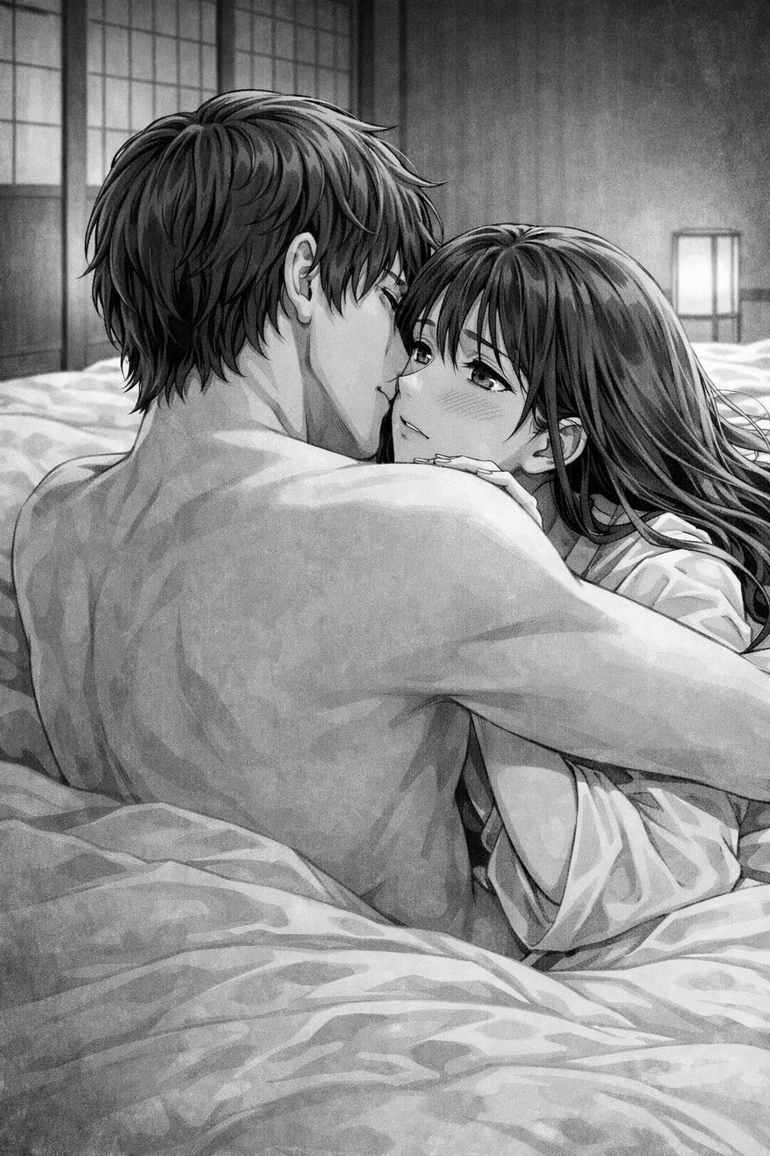
「玲司……」
「んん……美味しい……美咲の味、最高だよ」
そして私の入り口にキスをすると、水音が部屋の中に響いた。

「ああ、ああ……」
玲司の舌が私の体を弄ぶ
「そんなに舐めたら……私……」
「いっていいんだよ、美咲。俺の舌でいくんだ」
玲司の優しい命令が、私の快感を上げる。
「玲司さんっ……」
「美咲、綺麗だ……」
その言葉で、私の下半身はビクンビクンと跳ねた。
「今度は俺の番だ」
玲司は服を脱ぐと、私の入り口に自分の熱を差し込んだ。
「美咲、おまえはもう俺の妻だ」
激しい腰の動きに、私の吐息が漏れる。
「ああ……とろける……」
「いいんだ。俺の腕の中で、とろけてごらん……」
私はぎゅっと、玲司の首元に腕を絡めた。
「ああっ……もうだめえ……」
「一緒にいこう、美咲」
その瞬間、私の体がビクンっと大きく動き、玲司の熱が注ぎこまれた。
「はぁはぁ……美咲、愛してる」
「私も……玲司さん……」
私達はいつまでも、お互いを見つめ合った。

社長室のソファーに座る会長は、腕を組んでこちらを見ていた。
「まったく」
少し呆れたような声。
「土壇場で惚れた女を奪うとはな」
玲司は何も言わず、私の肩に腕を回したままだった。
「だが」
会長はふっと笑う。
「やっとお前も結婚するのか」
そして私の方を見る。
「水瀬さん」
「は、はい」
「跡継ぎを早く産んでくれよ」
私は一瞬固まった。
「玲司の子供だ」
かあっと顔が熱くなる。
「か、会長……」
玲司がため息をついた。
「父さん、そろそろ社長室から出て行ってよ」
会長は眉を上げる。
「はあ？」
玲司は私を抱き寄せた。
「俺達、早く子供作らないと」
「玲司さん！」
思わず声を上げてしまう。
玲司は楽しそうに笑う。

そして私の顎をそっと持ち上げた。
「美咲」
低く名前を呼ばれる。
次の瞬間、唇が重なる。
深く、長いキス。
「……玲司さん」
私は慌てて離れる。
「ここ会社ですよ」
玲司は平然としていた。
「いいだろう」
そう言って私の肩を抱く。
「俺達、もう夫婦だ」
私たちの熱い日々は、終わらない。

― End ―

